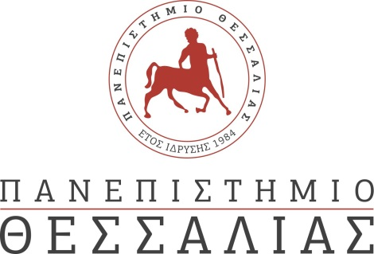

ΣΥΜΒΟΥΛΙΟ ΕΝΤΑΞΗΣ
ΠΡΟΓΡΑΜΜΑ ΣΠΟΥΔΩΝ ΔΙΑΤΡΟΦΗΣ ΚΑΙ ΔΙΑΙΤΟΛΟΓΙΑΣ

ΑΝΑΚΟΙΝΩΣΗ – ΠΡΟΣΚΛΗΣΗ ΕΚΔΗΛΩΣΗΣ ΕΝΔΙΑΦΕΡΟΝΤΟΣ

Καρδίτσα,16/11/2021

Προς διευκόλυνση των φοιτητών του Προγράμματος Σπουδών Διατροφής και Διαιτολογίας του Πρώην ΤΕΙ Θεσσαλίας, εκτάκτως ανακοινώνεται η προκήρυξη θέσεων Πρακτικής Άσκησης, για την περίοδο από 03/01/2022 έως 02/06/2022.
Οι ενδιαφερόμενοι φοιτητές θα πρέπει να αποστείλουν με email στη Γραμματεία του Προγράμματος Σπουδών, κατά το χρονικό διάστημα από 16/11/2021 έως 30/11/2021, τα ακόλουθα δικαιολογητικά:
α. Αίτηση (Έντυπο Ε.110-2Β, επισυνάπτεται).
β . Βεβαίωση Εργοδότη (για την αποδοχή του φοιτητή- επισυνάπτεται).

Προϋπόθεση: οι φοιτητές θα πρέπει να έχουν εκπληρώσει τουλάχιστον τα 2/3 των μαθημάτων και να έχουν σύνολο 170 διδακτικών μονάδων.

Η Υπεύθυνη Π.Α του Π.Σ.
Διατροφής και Διαιτολογίας

ΡΕΝΑ ΚΩΣΤΗ
Αναπληρώτρια Καθηγήτρια

